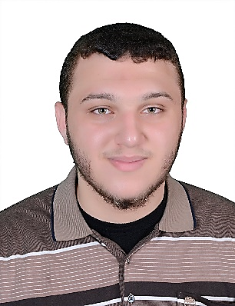
عدة دورات تدريبية في شركة مايكروسوفت العالمية وعدد من الشركات الأخرى
2017 _ 2020
Ahmed.hamza.2020.584@gmail.com البريد الإلكتروني
mail.com

0599715408 الهاتف

التدريب /الدراسة

أحمد مسعود حجو , عمري 21 سنة , أدرس في كلية تكنولوجيا المعلومات مستوى ثالث تخصص رئيسي أنظمة معلومات حاسوبية , تخصص فرعي : أمن المعلومات في جامعة القدس المفتوحة , لدي العديد من الشهادات في تخصص الحاسوب منها : شهادة قيادة الحاسب الآلي و شهادة في أمن المعلومات من شركة مايكروسوفت وشهادة في التصميم الجرافيكي وتحرير الفيديو و شهادة المونتاج وتصميم الإعلانات والعديد من الشهادات في مجال الحاسوب المرفقة لكم في الملف الشخصي , مع العلم اني قمت بتدريس دورات التصميم الجرافيكي والمونتاج وأمن المعلومات وأساسيات البرمجة وتطوير الويب في عدة أماكن , وأعمل كمصمم جرافيك ومحرر فيديو على منصة مستقل كما وأجيد اللغة الإنجليزية جيداً كتابة وقراءة , لدي قناة على اليوتيوب باسم ( منوعات حاسوبية ) أشرح بعض البرامج التقنية وبعض الأمور والمواقع المتخصصة في الحاسوب .

مصمم جرافيك وتقني حاسوب

أحمد مسعود حجو
فتوشوب
Excel
البرمجة والتصميم
Word
Word
الاهتمامات

تقنيات الحاسوب _ أمن المعلومات
التصميم الجرافيكي _ المونتاج
البرمجة _ تصميم المواقع
اللغة الإنجليزية _ أمن المعلومات

الاهتمامات

من 2019 إلى الان
مركز عبد الرحمن حمد لتعليم القران الكريم والسنة النبوية | محرر فيديوهات اعلانية
عملت في مركز عبد الرحمن حمد لتعليم القران الكريم والسنة النبوية كممنتج فيديوهات وصانع مقاطع إعلانية وترويجية
وقد حصلت المقاطع التي صنعتها على اعجاب الكثير من الناس وكل من شاهدها
قمت بالعمل كتقني حاسوب وبرامج تقنية وحللت مشاكل تقنية في الحاسوب عند بعض المراكز وبعض الأشخاص
قمت أيضاُ باسترجاع بعض المعلومات التي فُقدت بالخطأ من بعض الأجهزة
قمت بتصوير وشرح العديد من الدروس والبرامج والمواقع المتعلقة بالحاسوب
العديد من المراكز التي تستخدم الحاسوب | تقني حاسوب
من 2019 الى الان
من 2019 حتى الان
منصة مستقل للعمل الحر| مصمم جرافيك
قمت بالعمل مع العديد من الزبائن على منصة مستقل للعمل الحر كمصمم جرافيك
قمت بتصميم العديد من التصاميم الجميلة والجذابة والإعلانات والتي حصلت على إعجاب الكثير من المشاهدين
تجارب مهنية

2018 _ 2020
أدرس بكالوريوس في كلية تكنولوجيا المعلومات مستوى ثالث بمعدل 80%

جامعة القدس المفتوحة / الجامعة الإسلامية

: غزة النصر العنوان

CRM

